عملية تسجيل بيانات أساسية لطلب شراء
5- ادخل رقم الطلب
3- ادخل رقم المصنع
4- ادخل نوع الطلب
1- نافذة تعمل تلقائياً
2-تضم آخر 10 طلبات تم تسجيلها

7-القسم الرئيسي الطالب

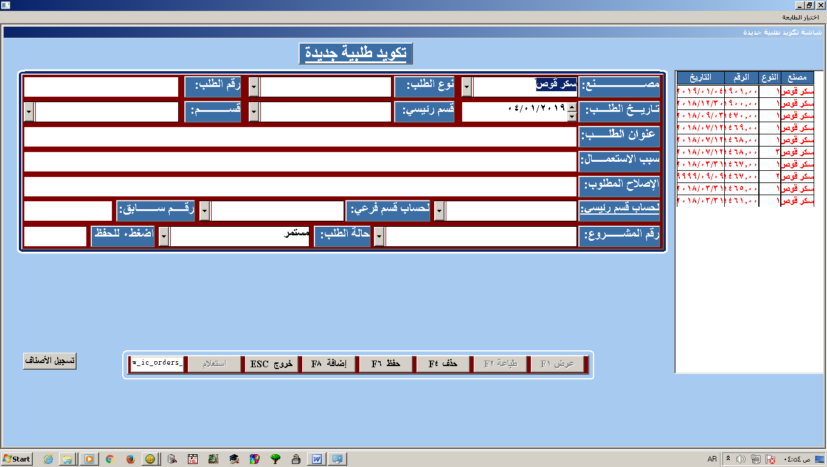
6-تاريخ التسجيل
8-القسم الفرعي الطالب
9-عنوان الطلب
10-سبب الاستعمال
11- الإصلاح المطلوب في حالة طلبات الإصلاح
12-الكمية المطلوبة لصالح قسم غير الطالب
13-القسم الفرعي المستفيد
14-الرقم السابق في حالة الطلب العام الماضي
15- اختيار المشروع في حالة حساب الطلب علي مشروع معين

start
المستخدم
نظام SCM
- نعم
لا

3-ادخل كود المصنع
- اضغط ENTER
4-اختر نوع الطلبية
- اضغط enter

تمت العملية بنجاح

عملية تسجيلالدخول
نظام SCM 3
شكل 1 : عملية تسجيل الدخول للنظام

SCM001 | كود العملية :
تسجيل الدخول للنظام | اسم العملية :
هذه العملية ترسم و توضح كيف المستخدم سيدخل إلي نظام SCM | وصف العملية :
أخصائي مراقبة المواد و المخزون | المنفذ الأساسي :
الضغط مرتين علي ملف التنفيذي للنظام | سبب التفعيل :
انزال ال SYBASE CLIENT +WINDOWS | قبل التفعيل :
1- تخليق مستخدم و كلمة سر بواسطة نظم المعلومات  2- أن يكون المستخدم علي قدر من المعرفة باستخدام الكمبيوتر يفضل (ICDL) أو IC3 | الافتراضات :
وجود خطأ برقم المصنع أو المستخدم أو كلمة السر | حالات فشل العملية :
الضغط علي زر موافق | حادث التفعيل :
1- يقوم أخصائي المواد بالضغط مرتين علي ملف البرنامج التنفيذي مما يؤدى إلي فتح شاشة تسجيل الدخول إلي النظام .  2-اختيار المصنع والمستخدم .  3- إدخال كلمة السر  4-الضغط علي موافق . | السيناريو الأساسي :
1- الضغط علي إلغاء أو مفتاح ESC من لوحة المفاتيح وبالتالي الخروج من النظام | السيناريو البديل :
الدخول إلي النظام | سيناريو النجاح :
يحظر الدخول إلي النظام لغير المختصين بذلك | ملاحظات :

